Отчёт о проведении недели молодых специалистов

МБДОУ «Детский сад № 30 «Ромашка»
В целях активизации педагогической деятельности молодых специалистов, мотивации их профессионального и личностного развития в период с 9 декабря по 20 декабря 2019 г. в МБДОУ «Детский сад № 30 «Ромашка» проходила декада молодого специалиста. В ДОУ два молодых специалиста: учитель – логопед Юрышева Лариса Николаевна и воспитатель – Кожова Алёна Игоревна. Лариса Юрьевна работает в нашем коллективе второй год, оканчивает Иркутский педагогический университет. Алёна Игоревна пришла в наш коллектив осенью 2019 года, оканчивает Ангарский педагогический колледж.
В рамках недели молодого специалиста, были запланированы разные мероприятия. Первоначально педагоги еще раз познакомились с нормативно-правовой базой учреждения. Получили консультацию от опытных педагогов по планированию воспитательно-образовательного процесса в детском саду. Посетили занятия, проходившие по плану ДОУ: «Неделя открытых занятий». Посмотрели приемы работы в режимных моментах.
17 декабря на базе МБДОУ «Детский сад № 13 «Ласточка» приняли участие в семинаре, проводимом для молодых специалистов. Там посетили занятия специалистов: логопеда, психолога.
По завершению «Недели молодого специалиста» наши молодые педагоги показали открытые занятия для коллег. За эту неделю педагоги приобрели практические навыки, необходимые для педагогической работы в дальнейшем. Показали, как они умеют применять теоретические знания в практической деятельности. Приобрели опыта по освоению разнообразных современных технологий обучения и развития по разным образовательным областям.

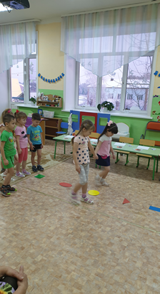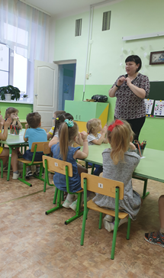
Обмен опытом - занятия опытных педагогов ДОУ
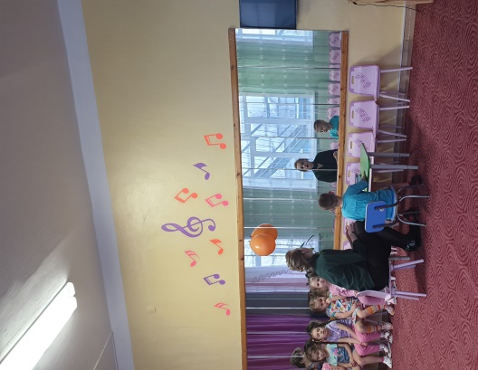
Показ занятия молодым специалистом Юрышевой Л.Ю. (учитель-логопед)
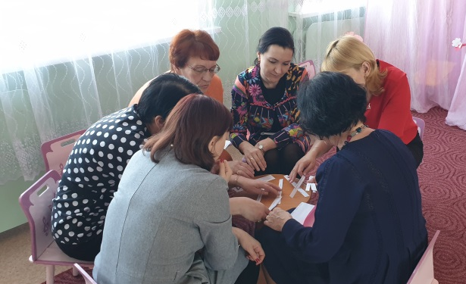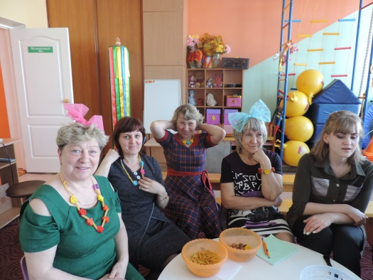
Обмен опытом.

